学習月日： 年 月 日
ヘッダー/フッターの使い方

ヘッダー(header)/フッター（footer）は、文書や表などを印刷するときに、用紙の上部や下部に常時印刷する各所の情報のことです。印刷する情報には、ページ番号や作成日時、ファイル名などがあります。

参考：電子メールの先頭部に書いてある文字列もヘッダーといいます。「Subject（題名）」、「To（あて先）」など。

各ページに同じヘッダー/フッターを挿入するには
- メニューの[表示] ―[ヘッダー/フッター] をクリックします。
- [ヘッダー/フッター]ツールバーが表示され、ヘッダーまたはフッター領域が開きます。

ページ番号の書式設定
ページ数の挿入
ページ番号の追加
ヘッダー/フッターの切り替え
日付の挿入
時刻の挿入
ページ設定
本文の表示/非表示
次を表示
前を表示
前と同じヘッダー/フッター
- ヘッダーを作成するには、ヘッダー領域に文字列を入力するか、図を挿入します。
- フッターを作成するには、[ヘッダー/フッター]ツールバーの (ヘッダー/フッターの切り替え)をクリックしてフッター領域に移動し、フッター領域に文字列を入力するか、図を挿入します。
- 必要に応じて、[書式設定] ツールバーを使って文字列の書式を設定します。
- 終了したら、[ヘッダーとフッター] ツールバーの [閉じる] をクリックします
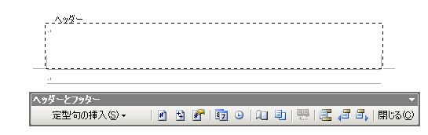

(ヘッダー/フッターの切り替え)をクリックすると、ヘッダー/フッター領域が切り替わります。ヘッダー領域は上部左上に「ヘッダー」、フッター領域は下部左上に「フッター」と表示されます。

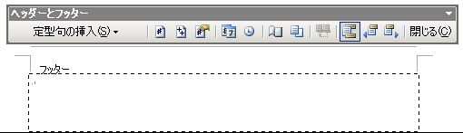

ヘッダー/フッターをバランスよく配置するには
複数の項目をバランス良く配置するには、ヘッダーまたはフッターに設定されているタブ位置を使います。項目を中央に配置するには、Tab キーを1回押すか「中央揃え」を押します。項目を右側に配置するには、Tab キーを 2 回押すか、「右揃え」を押します。
ヘッダーまたはフッター領域に複数行入力するには、Enterキーで改行します。
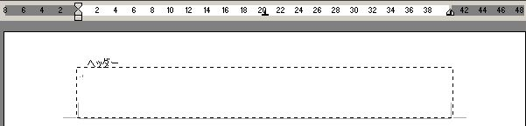
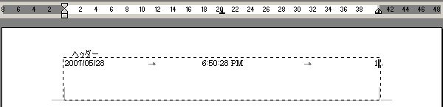

先頭ページに２ページ目以降と異なるヘッダーやフッターを作成するには
- 文書がセクションで区切られている場合は、変更するセクションをクリックするか、複数のセクションを選択します。文書がセクションで区切られていない場合は、文書内の任意の場所をクリックします。
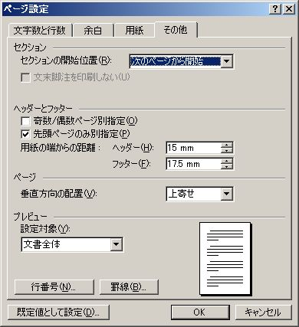
- [表示] ― [ヘッダーとフッター] をクリックします。
- [ヘッダーとフッター] ツールバーの (ページ設定) をクリックします。
- [その他] タブをクリックします。
- [先頭ページのみ別指定] チェック ボックスをオンにし、[OK] をクリックします。
- 必要に応じて、[ヘッダーとフッター] ツールバーの (前を表示) または (次を表示) をクリックし、[1ページ目のヘッダー] または [1ページ目のフッター] 領域に移動します。
- 文書またはセクションの先頭ページのヘッダーまたはフッターを作成します。
先頭ページにヘッダーまたはフッターを表示しない場合は、ヘッダー領域およびフッター領域を空白にしておきます。
- 残りの文書やセクションのヘッダー領域またはフッター領域に移動して、ヘッダーまたはフッターを作成するには、[ヘッダーとフッター] ツールバーの (次を表示) をクリックします。
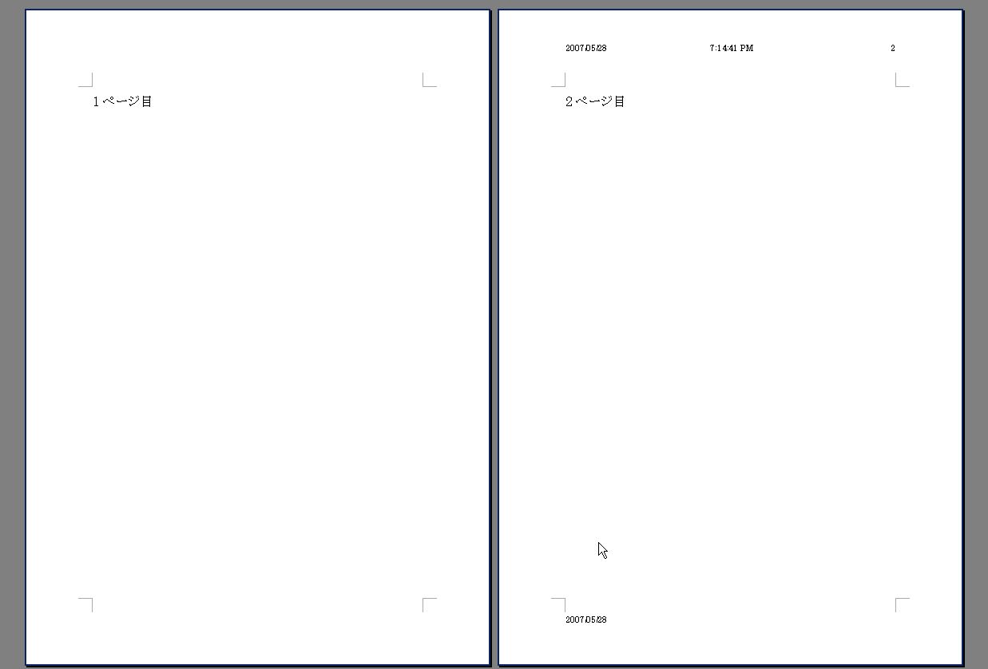
2

注意！先頭ページと2ページ目以降のヘッダー/フッターは異なりますが、ページ番号は先頭ページをカウントしてしまいます。
2ページ目以降を「1」からページ番号を表示させるには、『ページ番号の使い方.doc』の使い方を参照してください。

偶数ページと奇数ページで異なるヘッダー/フッターを作成するには
- [表示] ― [ヘッダーとフッター] をクリックします。
- [ヘッダーとフッター] ツールバーの (ページ設定) をクリックします。
- [その他] タブをクリックします。
- [奇数/偶数ページ別指定] チェック ボックスをオンにし、[OK] をクリックします。
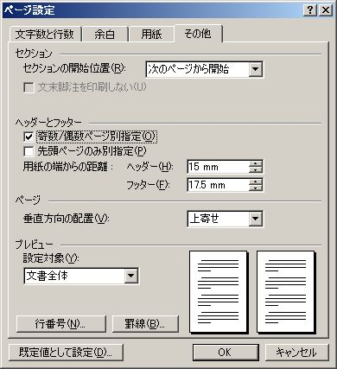
- 必要に応じて、[ヘッダーとフッター] ツールバーの (前を表示) または (次を表示) をクリックし、奇数ページまたは偶数ページのヘッダーまたはフッター領域に移動します。
- [奇数ページのヘッダー] または [奇数ページのフッター] 領域で、奇数ページ用のヘッダーまたはフッターを作成し、[偶数ページのヘッダー] または [偶数ページのフッター] 領域で、偶数ページ用のヘッダーまたはフッターを作成します。

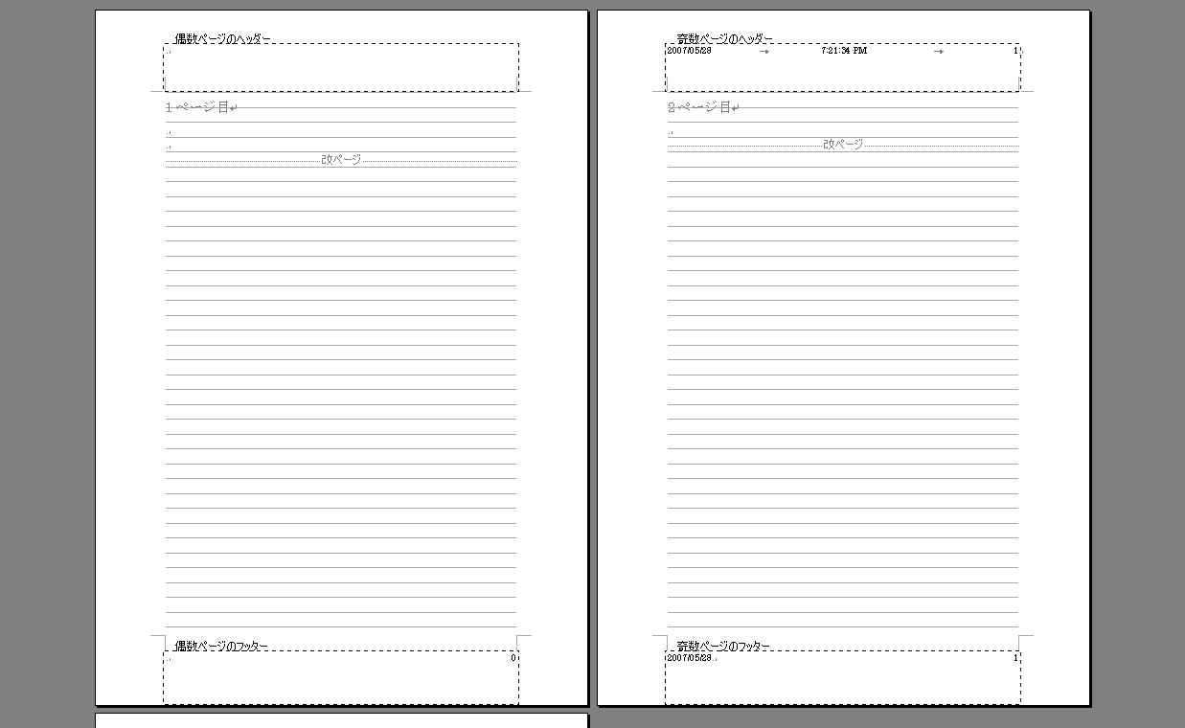

文書の一部に異なるヘッダー/フッターを作成するには
文書の一部にほかとは異なるヘッダーやフッターを挿入するには、まず文書を複数のセクション に区切る必要があります。

- 異なるヘッダーまたはフッターを作成する最初の位置にセクション区切りを挿入します。

- セクション区切りを挿入する位置をクリックします。
- [挿入] ― [改ページ] をクリックします。
- [セクション区切り] で、新しいセクションを開始する位置のオプションをクリックします。
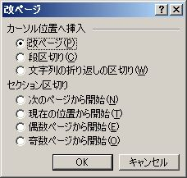

- 異なるヘッダーまたはフッターを作成するセクションをクリックします。
- [表示] ― [ヘッダーとフッター] をクリックします。
- [ヘッダーとフッター] ツールバーの (前と同じヘッダー/フッター) をクリックして、現在のセクションと前のセクションのヘッダーまたはフッターの結合を解除します。
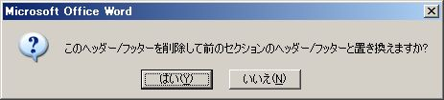

- ヘッダー領域またはフッター領域の右上に表示されていた "前と同じ" という文字列が消えます。
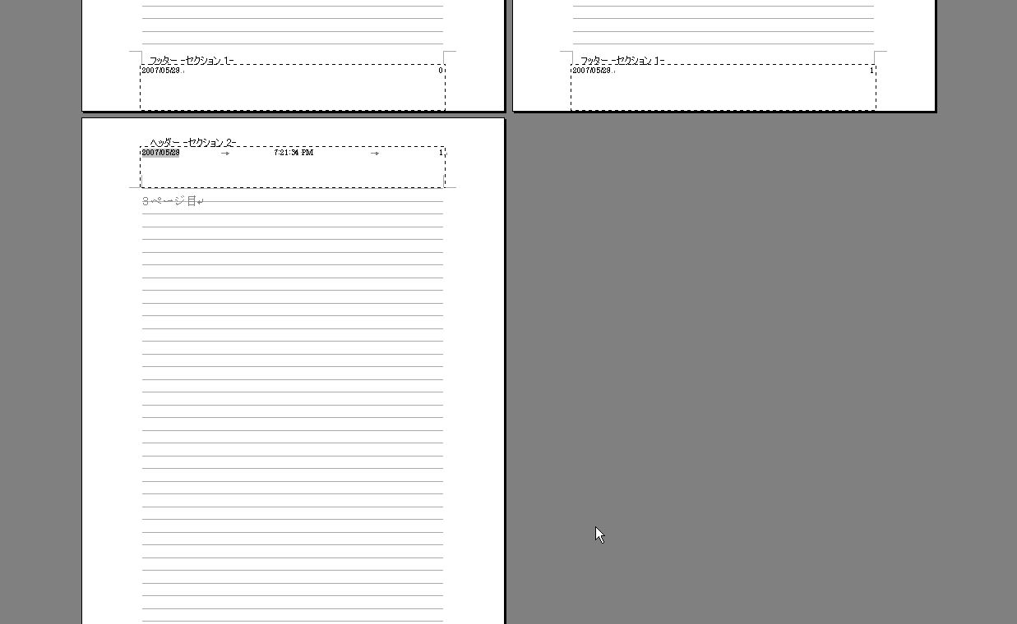
- 現在のセクションで、既存のヘッダーまたはフッターを変更するか、新しいヘッダーまたはフッターを作成します。

ヘッダー/フッターの位置を調整するには

用紙の上端または下端からの距離の調整（垂直位置の調整）
[表示] ― [ヘッダーとフッター] をクリックします。
必要に応じて、[ヘッダーとフッター] ツールバーの (前を表示) または (次を表示) をクリックし、調整するヘッダーまたはフッターに移動します。
[ヘッダーとフッター] ツールバーの (ページ設定) をクリックします。
[その他] タブをクリックします。
[ヘッダー] ボックスに、用紙の上端からヘッダーの上部までの距離を入力します。
[フッター] ボックスに、用紙の下端からフッターの下部までの距離を入力します。
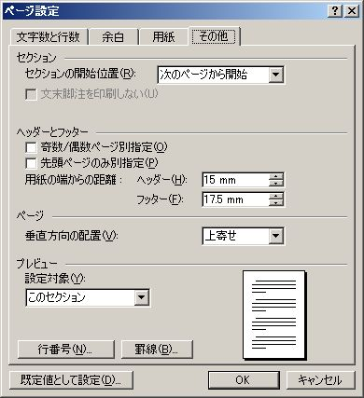
注意！
ヘッダーやフッターの全体や一部が印刷されない場合
[ファイル] メニューの [ページ設定] をクリックし、[その他] タブをクリックします。[用紙の端からの距離] の [ヘッダー] ボックスまたは [フッター] ボックスに、プリンタの余白の最小設定値よりも大きな値を入力します。

本文とヘッダーやフッターとの間隔を調整する
- [表示] ― [ヘッダーとフッター] をクリックします。
- 必要に応じて、[ヘッダーとフッター] ツールバーの (前を表示) または (次を表示) をクリックし、調整するヘッダーまたはフッターに移動します。
- 垂直ルーラーの上にある、上余白または下余白の余白マーカーをポイントします。
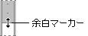

- ポインタが上下に矢印が付いた形に変わったら、上余白または下余白を上下にドラッグします。

ヘッダー/フッターを削除するには
ヘッダーやフッターを削除すると、文書内にある同一のヘッダーやフッターが、すべて削除されます。文書内の一部のヘッダーまたはフッターを削除するには、文書をセクションで区切ってから、文書の一部に別のヘッダーやフッターを挿入します。

- [表示] ― [ヘッダーとフッター] をクリックします。
- 必要に応じて、[ヘッダーとフッター] ツールバーの (前を表示) または (次を表示) をクリックし、削除するヘッダーまたはフッターに移動します。
- ヘッダーまたはフッター領域で、削除する文字列や図を選択し、Del キーを押します。

